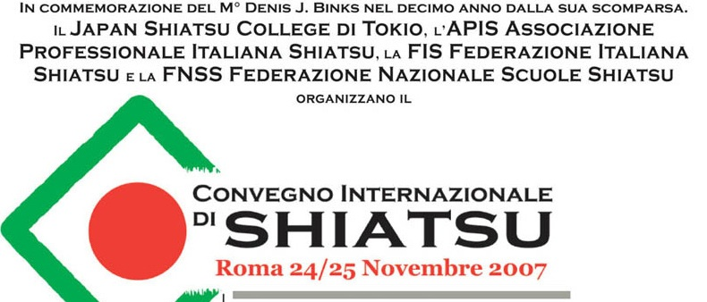

SEMINARIO INTERNAZIONALE DI SHIATSU
NAMIKOSHI – MASUNAGA
STILI A CONFRONTO
Un evento storico dove le grandi tradizioni Namikoshi e Masunaga sottoscrivono un manifesto comune sullo Shiatsu e si confrontano in un seminario pratico grazie ad illustri Maestri di entrambi gli stili.

SABATO 24 NOVEMBRE
Comunità di S. Michele - (fra Villa Doria Pamphili e S. Pietro)
Indirizzo consigliato per chi arriva coi mezzi pubblici (Bus 982 da Piazza Risorgimento; per arrivare a P.zza Risorgimento Metro A): Via Bessarione 33
Per ch arriva in auto: Va Aurelia antica 180
Ore 9,00 - Apertura lavori

Presidenza:
Kazutami Namikoshi (JSC), ), Françoise Bintz (FFST), Giuseppe Montanini (FIS), ), Shigeru Onoda (ESC), Roberto Taverna e Paola Frondoni (APIS), Fabio Zagato(FNSS),

- Coordinatore dei lavori - Douglas Gattini Sensei (IAS)

ore 9,30 – 11,00

“La pressione” - stile Namikoshi –
Kazuhiko Fujita Sensei
Assistenti: Shigeru Onoda Sensei, Kiyoshi Ikenaga Sensei

ore 11,15 - 12,45

“La pressione e l’utilizzo di gomiti, avambracci e ginocchia” - stili di derivazione Masunaga -
Gabriella Poli Sensei e Andreana Spinola Sensei
Assistenti: Maria Silvia Parolin Sensei, Giovanna Ipsevich Sensei, Marta Vedovato Sensei

Ore 12,45 – ore 15,00 Pausa Pranzo

ore 15,00 – 16,30
“Lavoro sulla colonna” stile di derivazione Masunaga,
Maria Silvia Parolin Sensei
Assistenti: Gabriella Poli Sensei, Andreana Spinola Sensei, Giovanna Ipsewich Sensei, Marta Vedovato Sensei

Ore 16,45 – 18,15
“Lavoro sulla colonna” - stile Namikoshi
Akitomo Kobayashi Sensei.
Assistenti: Shigeru Onoda Sensei, Kiyoshi Ikenaga Sensei

SABATO SERA: ORE 21 CENA
La cena avrà luogo al Ristorante Corsetti, sito nella suggestiva Piazza S. Cosimato in Trastevere. La quota a carico dei singoli partecipanti è di euro 35
La prenotazione va fatta entro il 15 Novembre con una e-mail ai seguenti indirizzi:
APIS: apis@apis.it
FIS: segreteriafis@galactica.it
FNSS: info@fnss.it

DOMENICA 25 NOVEMBRE

Ore 9,00 Apertura lavori
Presidenza:
Kazutami Namikoshi (JSC), Françoise Bintz (FSF), Giuseppe Montanini (FIS), Shigeru Onoda (ESC), Roberto Taverna e Paola Frondoni (APIS), Fabio Zagato(FNSS).

- Coordinatore dei lavori - Douglas Gattini (IAS) –

Ore 9,30 – 11,00
“Lavoro su hara” - stile di derivazione Masunaga -
Fabio Zagato Sensei
Assistenti: Maria Silvia Parolin Sensei, Antonio Gatti Sensei, Monica Zucchini Sensei

Ore 11,15 – 12,45
“Lavoro su hara” - stile Namikoshi -
Yuji Namikoshi Sensei
Assistenti: Shigeru Onoda Sensei, Kiyoshi Ikenaga Sensei

DOMENICA 25 novembre - Pomeriggio –
Ore 15,00 – 15,45
“Oltre i meridiani- i vasi straordinari”
Gianni Pizzati Sensei Franco Pasi Sensei

Ore 16,00 – 17,30

Conclusione dei lavori
“ Stile Namikoshi e stili di derivazione Masunaga diversità e convergenze”
Giuseppe Montanini Sensei - Roberto Taverna Sensei

Intervengono: Douglas Gattini, Paola Frondoni, Kazuhiko Fujita, Kiyoshi Ikenaga, Akitomo Kobayashi, Yuji Namikoshi, Shigeru Onoda, Maria Silvia Parolin, Gianni Pizzati, Gabriella Poli, Franco Pasi, Andreana Spinola, Fabio Zagato.
ore 17,30 Chiusura dei lavori e consegna attestati da parte del Presidente del JSC Kazutami Namikoshi

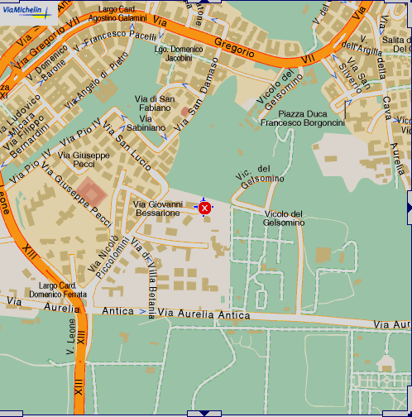

La mappa dove è sita la Comunità di S. Michele in via Bessarione 33
luogo del Seminario

E’possibile prenotare la maglietta del Convegno con e-mail agli indirizzi di cui sopra. Le magliette sono in numero limitato

ALLOGGIO nella stessa zona della sede del Convegno:
• Istituto religioso Domus Vitellia - via Vitellia 95 – (06) 536028 – info@domusvitellia.it
Chi è interessato può prenotare la camera direttamente dicendo che fa parte del gruppo Convegno shiatsu - Agenzia Motto Italia -

